Пәні: қазақ тілі мен әдебиеті |  |  | Мұғалімі : Бейсембина Аягоз Байболовна
Сынып: 5 |  |  | Мектеп : КГУ «Ильичевская средняя школа»
Күні: |  |  | Қатысқандар: | Қатыспағандар:
Бөлім |  |  | Ұлы Дала табиғаты
Сабақтың тақырыбы |  |  | 5.12 .1.1 « Алтынемел » ұлттық саябағы
Оқу мақсаты |  | 5.1.2.1 тыңдалған мәтіннің негізгі мазмұнын түсіну және нақты ақпаратты анықтау  5.3.5.1 қосымша ақпарат көздерінен тақырыпқа байланысты мәліметтерді алу
Сабақ мақсаты |  | «Алтынемел» ұлттық саябағы мәтінінің негізгі мазмұнын түсіну және нақты ақпараттарды анықтау.  қосымша ақпарат көзінен тақырыпқа байланысты мәліметтерді алуға білу
Бағалау критерийі |  | « Алтынемел » ұлттық саябағы мәтіннің негізгі мазмұнын түсінеді және нақты ақпаратты анықтайды  қосымша ақпарат көзінен тақырыпқа байланысты мәліметтерді алуға біледі
Оқу дағдыларының деңгейі |  | Талдау, жинақтау,бағалау
Тілдік мақсат |  | Пәнге қатысты сөздік қор мен терминдер  Ұлттық қорықтар, үңгірлер, жер көлемі,мекендеу,қорықшы  Талқылауға арналған сұрақтар:  « Алтынемел » ұлттық саябағы қашан құрылған?  Саябақ қай жерде орналасқан?  Саябақтың көлемі қанша жерді алып жатыр?  Оның құрамына қандай таулар кіреді?  Саябақ неге бай?  Саябақта өсімдіктердің неше түрі бар?  «Қазақстанның Қызыл кітабына» нелер кірген?  «Қазақстанның Қызыл кітабына» нелер кірген?  Қазір саябақта неше қорық бекеті жұмыс істейді?  Қазір саябақта неше туристік бағыт жұмыс істейді?
Құндылықтарға баулу |  | Қоғамыздағы ұлттық бірлік
Пәнаралық байланыс |  | География , тарих
Алдыңғы білім |  | Жерұйық
Жоспар
Ұйымдастыру кезеңі  5 мин | Сәлемдесу  Шаттық шеңбері. « Сәттілік шеңбері »  Оқушылар шеңберге тұрып, сабаққа бір – біріне жылы сөздерді білдіреді.  Топқа бөлу.  Шарты: Оқушылар таңдалған суреттер бойынша топқа бөлінеді. |  |  |  | Ресурстар    Табиғат көріністері бейнеленген суреттер
Қызығушылықты ояту  10 мин  Сабақтың ортасы | Сөз жұмбақ  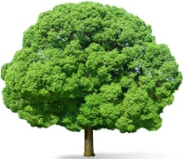 Л* әріпі  Шарты : Сөзжұмбақты шешу  NSERT әдісі. Жеке жұмыс  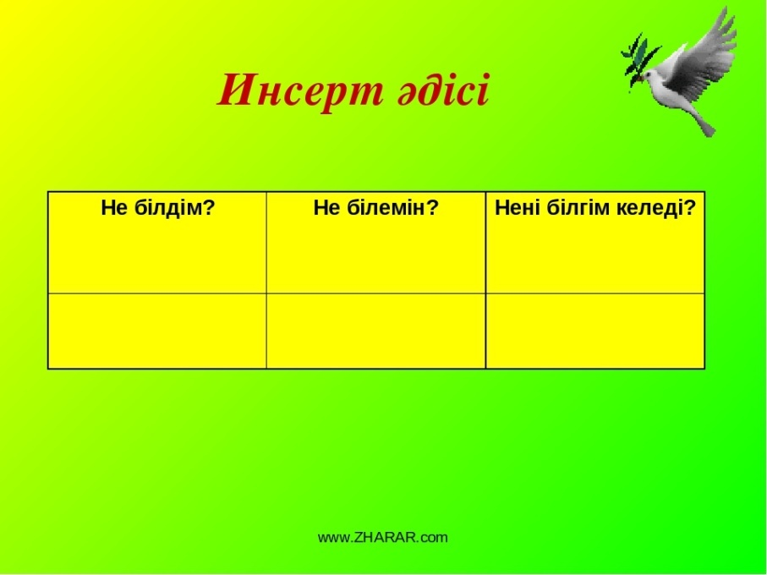  Шарты : Алтынемел туралы не білетіндерін жазады.  Видеоролик  Шарты: Мұқият қарау.Топта толдау.Алған мәліметтерді толықтырып жазу.  Топтық жұмыс  Мәтінмен жұмыс  «Алтынемел» - 1996 жылы Алматы облысының Кербұлақ ауданында ашылған ұлттық саябақ болып табылады. Оның құрамына Үлкен қалқан, Кіші Қалқан тауларының қасында орналасқан табиғи екірткішінің бірі – «Әнші құм» кіреді. Мұндай «Әнші құм» табиғатта өте аз кездеседі. Ол Іле өзенінің солтүстігінде орналасқан. Жер көлемі – 460 мың гектар.  «Алтынемел» саябағы архиологиялық ескерткіштерге бай. Онда әртүрлі – көне суреттер салынған, тастар мен үлкен – үлкен үңгірлер көп.  «Алтынемел» ұлттық табиғи саябағында 1800 – ге жуық өсімдіктің түрі, 56- ға жуық жануардың түрі мен балықтар, құстар мекендейді. Олардың көбі «Қазақстанның Қызыл кітабына » еңгізілген.  Айналада биік – биік ағаштар,өзен - көлдер де көп. Саябақта 17 қорықшы бекеті мен 3 туристік бағыт жұмыс істейді. Оларға жан – жақтан келген туристер көп қызыға қарайды.  Дискриптор  1 негізгі мазмұнын түсінеді.  2 нақты ақпаратты анықтайды.  3 Өз ойың жазады.  Жұптық жұмыс. «Конверттегі сұрақтар» әдісі    2-3 сұрақ конвертке салыңыз (оқу мақсатына қарай). Оқушылар жауаптарын жазады. Әрқайсысына 3 минут беріңіз: оқушы парақшада атын және жауабын жазады; 3 минут өткен соң конверт келесі оқушыға беріледі, осылай бұл 2-3 сұраққа барлығы жауап бергенше жүре береді. Кейін ортаға жауаптар таратылады. Оқушылар берген жауаптарын салыстырады.  Сұрақ - жауап әдісі.  « Алтынемел » ұлттық саябағы қашан құрылған?  Саябақ қай жерде орналасқан?  Саябақтың көлемі қанша жерді алып жатыр?  Оның құрамына қандай таулар кіреді?  Саябақ неге бай?  Саябақта өсімдіктердің неше түрі бар?  «Қазақстанның Қызыл кітабына» нелер кірген?  «Қазақстанның Қызыл кітабына» нелер кірген?  Қазір саябақта неше қорық бекеті жұмыс істейді?  Қазір саябақта неше туристік бағыт жұмыс істейді?  Қ.Б  Бағалау + - әдісі арқылы бағалайды.  Сергіту сәті |  |  |  | Сайт  Мәтін, қима қағаздар  Конверттер
5 мин | Жеке жұмыс  Септеу Алтынемел сөзін  Дискриптор  1 Септік ретін дұрыс орналастырады.  2 Сұрақтарын дұрыс құрастырады.  3. Жалғауларын дұрыс қояды.  Бағалау + - әдісі арқылы бағалайды. |  |  |  | Кеспе қағаз
Сабақтың соңы  2 мин | Кері байланыс  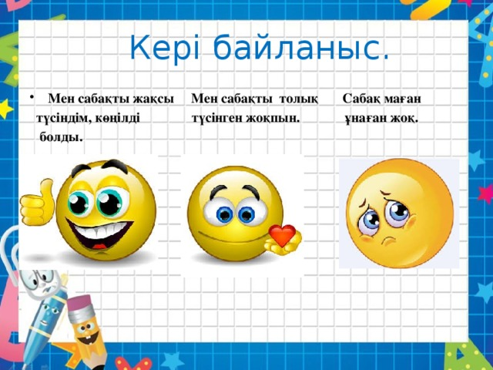 |  |  |  | Кері байланыс
Рефлексия  2 мин | 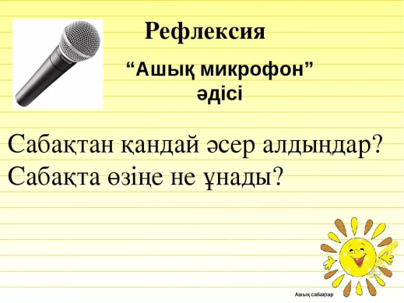  Сабақтан қандай әсер алдыңдар?  Сабақта өзіңе не ұнады? |  |  |  | «Ашық микрофон» әдісі
Үй тапсырмасы  1 мин | Ғаламтордан « Алтынемел » туралы қысқаша мағлұмат дайындап келу.

